Câmara Municipal de Ananindeua
Palácio Legislativo João Paulo II
Ananindeua – Pará

PROJETO DE LEI N°___/2025 do Vereador Marco baldez (PP)

INSTITUI O DIA MUNICIPAL DE CONSCIENTIZAÇÃO DA APRAXIA DE FALA NA INFÂNCIA, NO CALENDÁRIO MUNICIPAL E DÁ OUTRAS PROVIDÊNCIAS.

A Câmara Municipal de Ananindeua APROVA:

Art. 1º Fica instituído o Dia Municipal de Conscientização da Apraxia de Fala na Infância (AFI), a ser comemorado, anualmente, no dia 14 de maio, com o objetivo de conscientizar a população brasileira, em especial os gestores e os profissionais da área de saúde, sobre a importância do diagnóstico precoce e do tratamento adequado a Apraxia de Fala na Infância (AFI).
Art. 2º O disposto no art. 1º desta Lei visa permitir iniciativas e ações do poder público em parceria com:
I Entidades médicas;
II Universidades;
III Escolas;
IV Organizações não governamentais e outras entidades da sociedade civil; e
V Órgãos municipais, estaduais e federais de saúde e reabilitação.
Parágrafo único. Será estimulada a participação dos profissionais e gestores de saúde nas atividades, com vistas a enfatizar a importância do diagnóstico e do tratamento adequado.
Art. 3º A Secretaria Municipal de Saúde realizará, na data mencionada no artigo 1º, Campanha Municipal para esclarecer, alertar e diagnosticar a doença e suas formas de tratamento.
Art. 4º Esta Lei entra em vigor na data de sua publicação.

JUSTIFICATIVA:

No dia 14 de maio, é celebrado o Dia da Conscientização pela Apraxia de Fala na Infância em diversos países do mundo. Aqui no Brasil, a Associação Brasileira de Apraxia de Fala na Infância - ABRAPRAXIA, inspirada nesse movimento, vem celebrando o Dia da Conscientização desde 2016 e mobilizando que essa data seja inserida no calendário nacional, estadual e de algumas cidades brasileiras. A Apraxia de Fala na Infância é um tipo de transtorno que acomete a aprendizagem dos sons da fala. É considerada uma disfunção neurológica que atinge o planejamento e a programação das sequências de movimentos necessários para produzir a fala, pois o cérebro não envia os comandos adequados para os articuladores, dificultando a produção das palavras. Em resumo, é uma dificuldade nos aspectos motores da fala, que atinge uma ou duas a cada mil crianças. A maioria dessas crianças têm o raciocínio preservado, pensam o que querem comunicar, mas não conseguem converter esse pensamento palavras. É como se a comunicação entre o cérebro e a boca fosse interrompida.
A frase que a associação estampa nas camisetas é muito simbólica quanto tenta explicar, sobre a perspectiva da criança com essa característica, o que se passa internamente: “Eu sei mais do que digo, eu penso mais do que falo eu entendo mais do que você imagina!” Mas porque ter essa data oficializada é tão importante para essa comunidade? A petição pública que a associação abriu através de seu site responde: é para dar apoio para famílias e pessoas que vivem com esse diagnóstico: espalhar a conscientização permite que outras pessoas saibam que não estão sozinhas e muitas outras crianças experimentam situações semelhantes.
Diagnóstico e tratamento adequados: pesquisas e fóruns importantes para o avanço do diagnóstico e tratamento dessa condição poderão ser fomentados. Isso é a base para que as avaliações ocorram de forma mais assertiva e recursos terapêuticos sejam mais adequados. Com a devida informação e divulgação dos sintomas, a identificação do diagnóstico acontece mais rápido, e com isso o tratamento precoce ocorre. Vale ressaltar, que há uma diversidade de características envolvidas nos quadros de Apraxia de fala na Infância, variando de criança para criança. Alguns desses aspectos, são observados em crianças com outros tipos de transtornos que afetam a aquisição dos sons, o que torna o diagnóstico da AFI diferente e desafiador.

Igualmente, a Apraxia de fala na infância pode ser de origem desconhecida, surgindo espontaneamente, sem estar associada a algum distúrbio neurológico conhecido, apesar de algumas crianças serem submetidas a exames elas não apontam muitas vezes qualquer alteração. Por outro lado, pode estar associada a distúrbios neurológicos conhecidos, infecções ou traumas durante a gestão ou após o nascimento. Pode ainda ocorrer, secundariamente, em crianças com transtornos do neurodesenvolvimento ou genéticas como o autismo, a Síndrome de Down ou a síndrome do X-Frágil, por exemplo. Diante disto, trazer a população este tipo de conhecimento haja vista a pluralidade de sintomas, é informar, educar, conscientizar e principalmente intervir través de um tratamento adequado. A divulgação de toda e qualquer doença é também uma forma de aproximar aqueles que convivem no dia a dia com ela, podendo trocar experiências e informações.
Por todo o exposto, valorizando a importância da conscientização à população sobre os sintomas que o respectivo distúrbio apresenta, acreditamos ser justa a proposta do presente Projeto de Lei, estabelecendo a data de 14 de maio como o Dia da Apraxia, pois nesta data foi oficialmente registrado por Mike Doyle na Pensilvânia, como o Dia de Conscientização da Apraxia.
Sendo assim, a inclusão desta data, no calendário de datas do município de Ananindeua é uma forma de divulgar e promover conhecimento à população, fazendo com que o contexto familiar e escolar, identifiquem os sintomas e consigam de forma precoce intervir com o tratamento adequado a cada caso. Dessa forma, portanto, peço apoio aos meus pares para a aprovação do presente.

Câmara Municipal de Ananindeua
12 de agosto de 2025
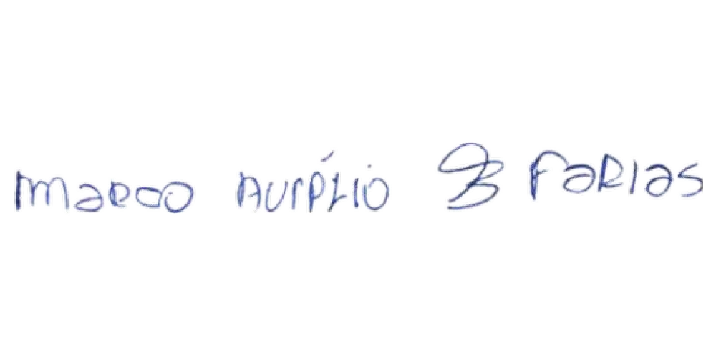

_________________________________
VEREADOR MARCO BALDEZ

